Verde: Puntos operativos y ubicados correctamente.
Verde Oscuro: Conexión directa al switch principal.
Naranja: Puntos existentes en oficina pero sin conexión física al switch en el rack, pero con conexión a los patch pannel.
Morado: Puntos antiguos de voz, con fallas de ponchado o degradados por el tiempo.
Rojo: Puntos ubicados físicamente pero con una mala conexión o enlace inestable hacia el switch.
Amarillo: Puntos que están conectados al switch pero se encuentran sin uso activo por el usuario.
Azul: Puntos reportados en oficinas que no se localizaron físicamente en los patch panels del rack.

- SISTEMAS (SIST)
- SALA DE JUNTAS (SJ)
- SALA MULTIFUNCIONAL (SMF)
- FINANCIERA (FIN)
- SECRETARIA ADMINISTRATIVA(ADMSEC)
- SUBGERENCIA FINANCIERA (SUBFIN)
- ATENCION AL CLIENTE 1 (ATCLA)
- ATENCION AL CLIENTE 2 (ATCLB)
- CORRESPONDENCIA (CORR)
- SUBGERENCIA COMERCIAL (SUBCOM)
- COMERCIAL (COM)
- SECRETARIA COMERCIAL (SCRCOM)
- FACTURACION (FACT)
- CONTROL COMERCIAL (CTCOM)
- REVISORIA FISCAL(RVFIS)
- GERENCIA (GER)

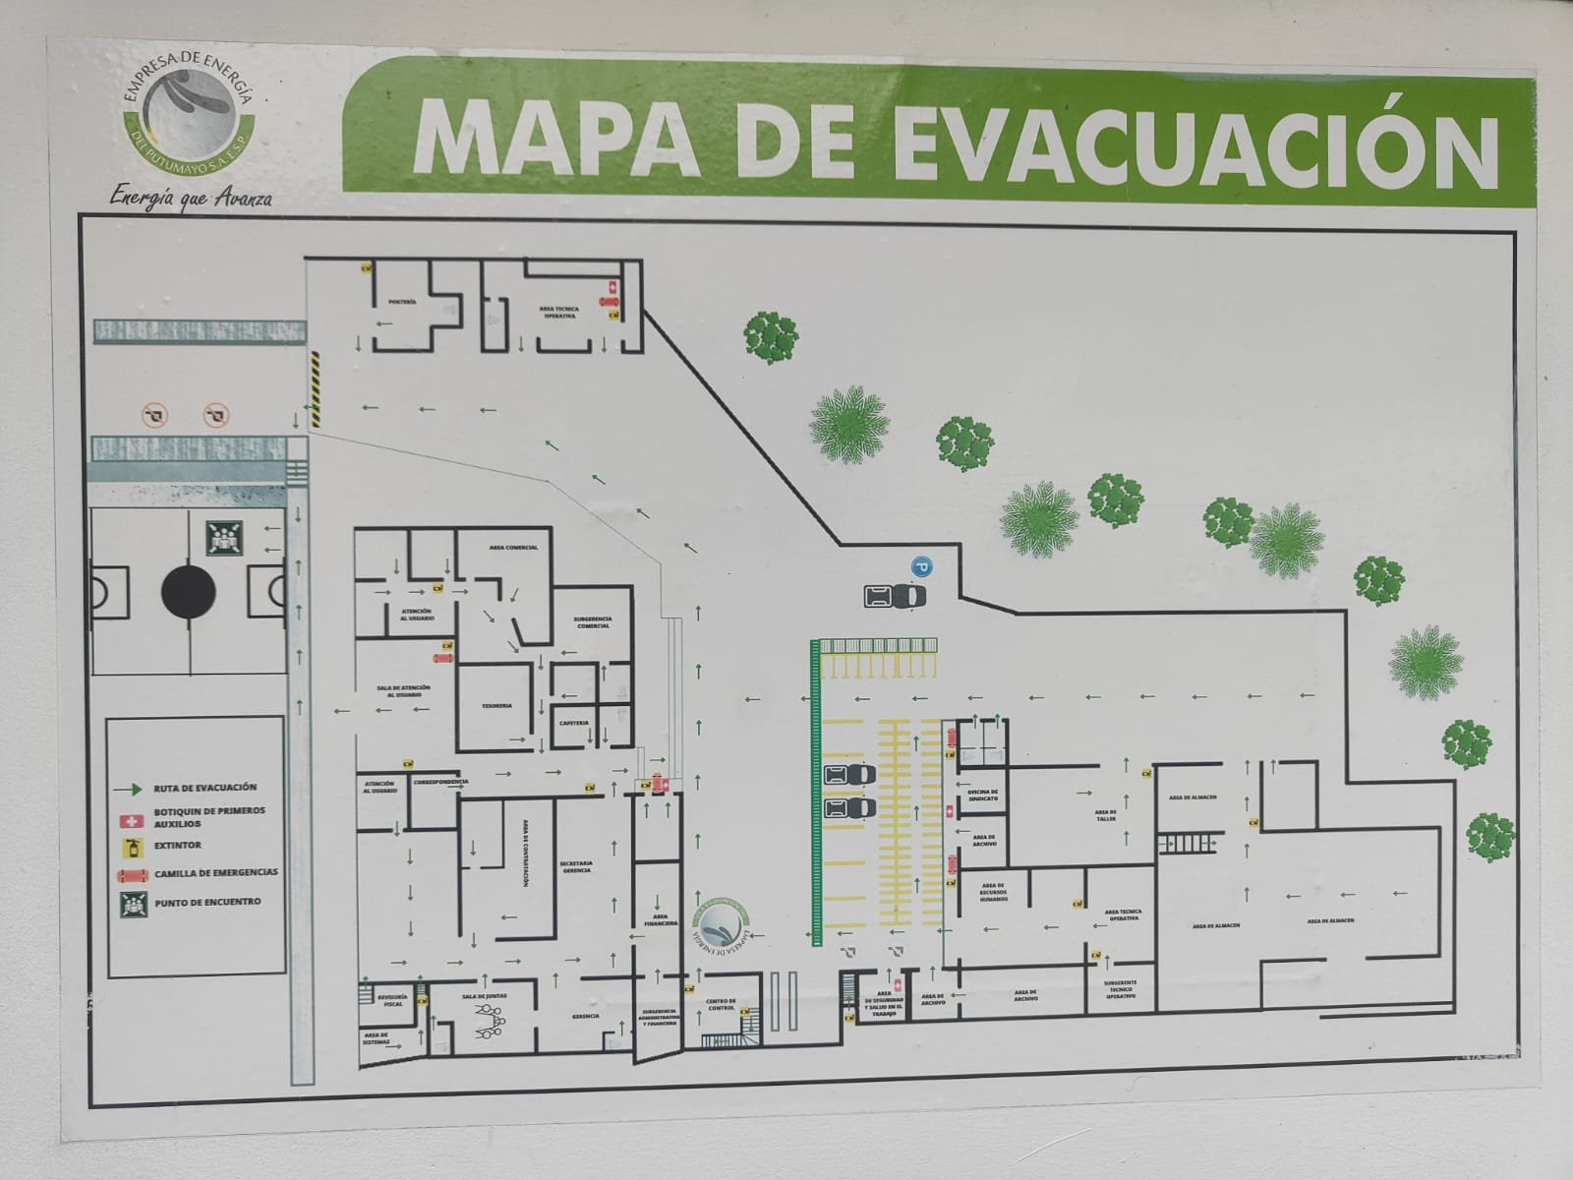

15
1
13
14
8
12
11
15
3
7
9
2
16
5
4
6
10

